Муниципальное казенное общеобразовательное учреждение

средняя общеобразовательная школа № 8 пгт.Атиг

**УТВЕРЖДЕНА**

приказом директора

от «24» 12.2024г. №279-ОД

**ПРИНЯТА**

методическим объединением

общих гуманитарных и

социально-экономических

предметов

протокол от «23» 12.2024г. №3

**Демоверсия теста**

**по музыке**

**для проведения промежуточной аттестации**

**обучающихся 5 класса.**

1. Какой из перечисленных голосов является женским?

А) Сопрано

Б) Тенор

В) Баритон

1. Цикл «Детская» М.Мусоргского состоит из 7 пьес. Какой пьесы не существует?

А) В углу

Б) Жук

В) На поезде

1. О каком вокальном жанре идет речь? Это исток, вершина музыки, неразрывное соединение слова, звука, ритма, интонации.

А) Романс

Б) Песня

В) Гимн

1. Произведение В.Баснера.

А) Висла

Б) Кот Матрос

В) С чего начинается Родина.

1. Этот вокальный жанр исполняется только сольно и только с инструментальным сопровождением.

А) Романс

Б) Песня

В) Народная песня

1. Литературная основа оперы.

А) Вариация

Б) Либретто

В) Увертюра

1. Опера М.Глинки

А) «Сказка о царе Салтане»

Б) «Орфей и Эвридика»

В) «Руслан и Людмила»

1. Кто этот композитор? 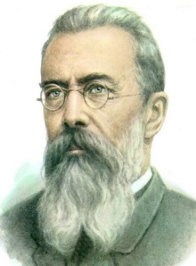

А) П.И.Чайковский

Б) А.П.Бородин

В) Н.А.Римский-Корсаков

1. В какой опере звучит инструментальный фрагмент «Сеча при Керженце»?

А) «Сказание о невидимом граде Китеже»

Б) «Снегурочка»

В) «Руслан и Людмила»

1. Первоисточник оперы.

А) Изобразительное произведение

Б) Музыкальное произведение

В) Литературное произведение

1. Романс М.Глинки

А) Сирень

Б) Жаворонок

В) Белеет парус одинокий

1. Ее отличает особая мощь и слаженность звучания 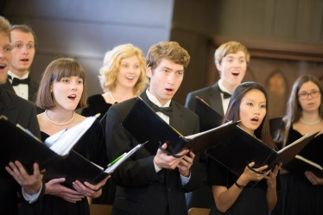

А) Народная музыка

Б) Хоровая музыка

В) Сольная музыка

1. Жанр народной песни:

А) Колыбельная

Б) Строевая

В) Походная

1. Сценический жанр:

А) Песня

Б) Басня

В) Оперетта

1. Из какой оперы этот персонаж? 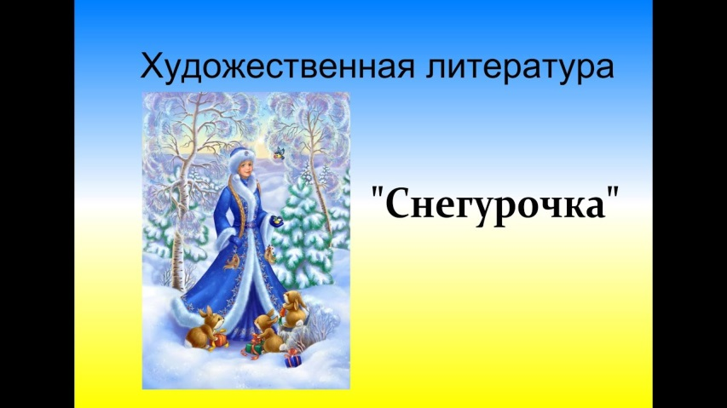

А) «Садко»

Б) «Снегурочка»

В) «Золотой петушок»

**Критерии оценивания:**

«5» - 0-1 ошибка

«4» - 2-4 ошибок

«3» - 5-7 ошибок

«2» - 8 и более ошибок